1. 在创建好github的账户后，点击New

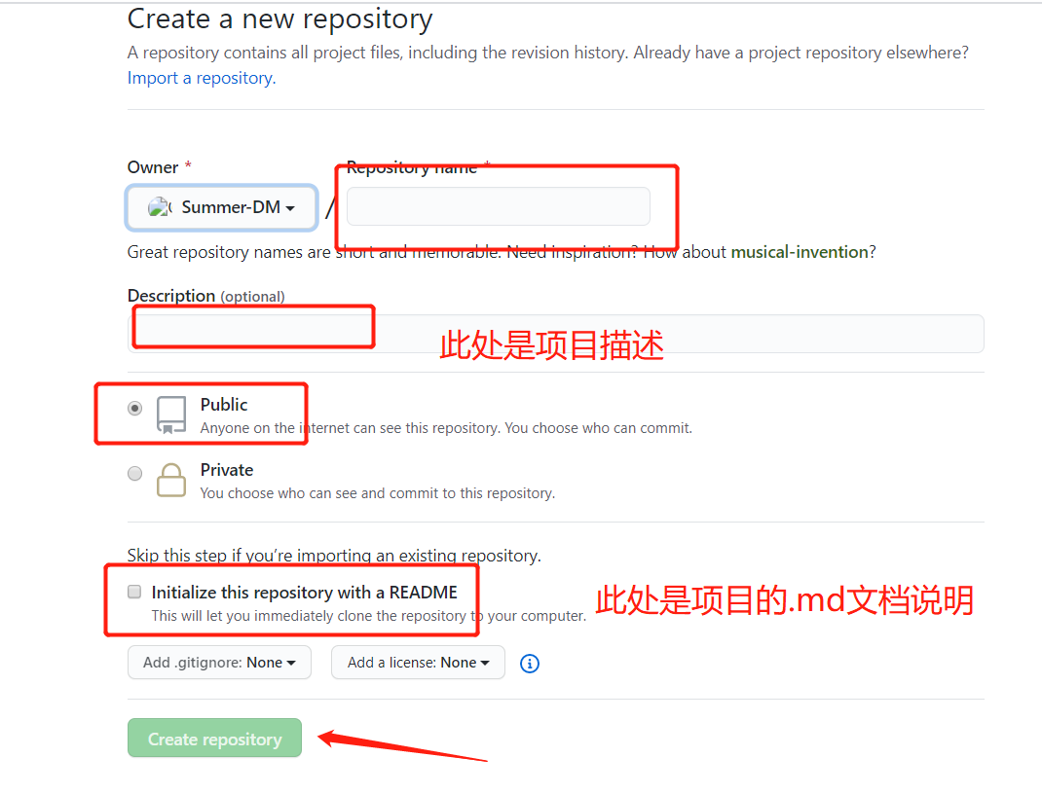

根据上述图片创建项目仓库。

1. 创建好之后，点击code，复制git仓库地址，一会要用。

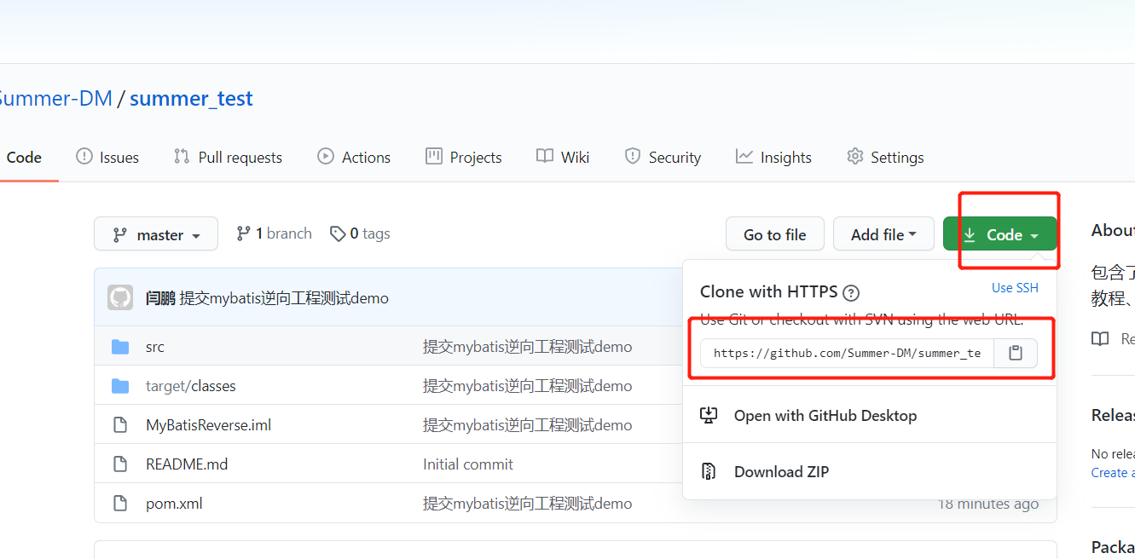

1. 接下来进行本地操作。找到你的本地workspace，作为你的本地仓库。鼠标右键，选择

Git Bash Here。然后输入 git clone “刚才复制的地址”，回车。

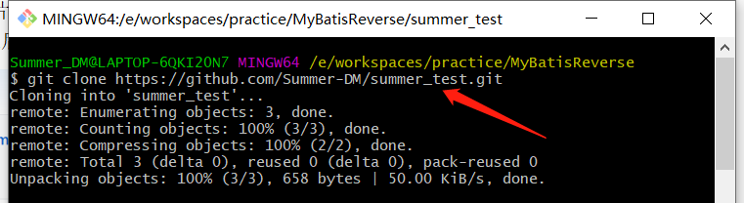

1. 回车后，你的本地就会出现一个新的文件夹，作为你的本地仓库。文件夹名称就是你在Git上创建的仓库名。

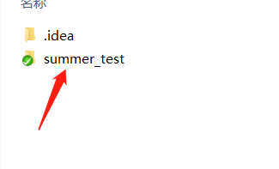

1. 将目录切换到此目录下cd summer_test，并将需要上传的项目移动到这个文件下面。

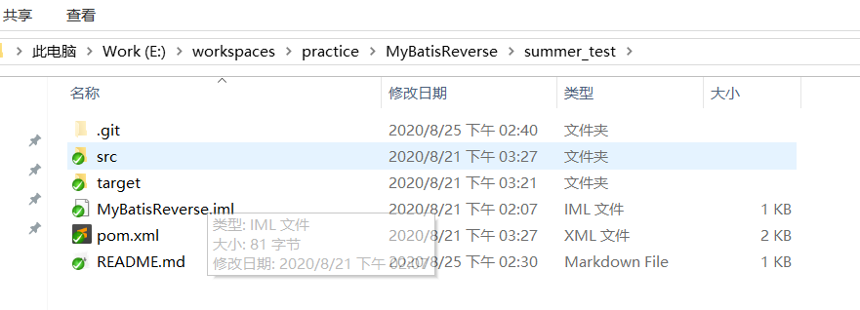

6、然后输入命令" git add . "(注意" . "不能省略，此操作是把summer_test文件夹下面新的文件或修改过的文件添加进来，如果有的文件之前已经添加了，它会自动省略)

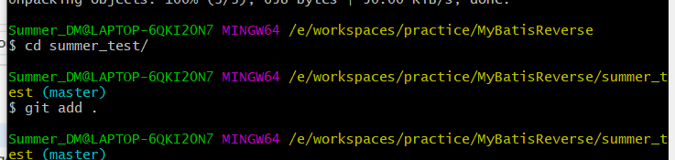

7、然后输入git commit  -m  "提交信息" （提交的信息是你的项目说明）

（注： git commit 后面加 -m 表示可以直接输入提交说明，如果不加 -m ，直接输入git commit，就会弹出一个类似于 vim 的界面，让你输入提交说明。)

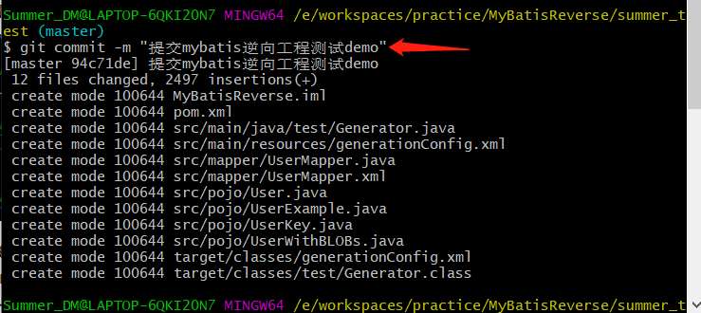

1. 输入你的github的用户名和邮箱；

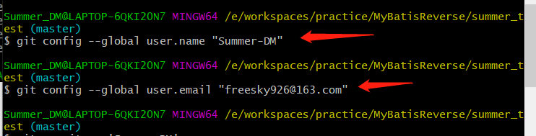

1. 接下来是最后一步，输入命令git push -u origin master（此操作目的是把本地仓库push到github上面，此步骤需要你输入登录github上的帐号和密码）。

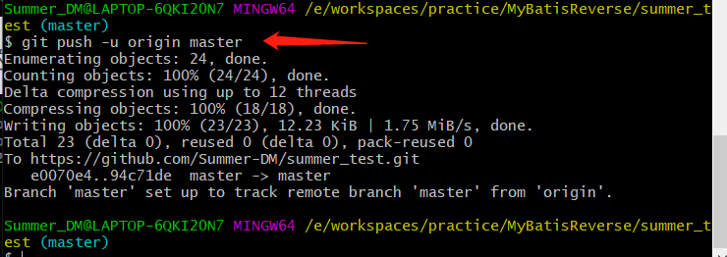

10、然后进入里的github页面，刷新下页面就会显示你的项目，如下图所示：

